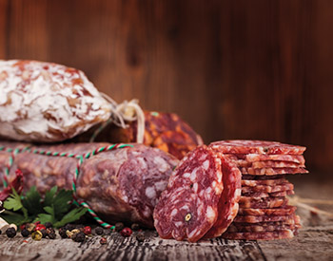

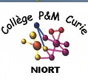
L'APE du collège Pierre et Marie Curie organise une vente de saucissons secs Pur Porc. Les saucissons sont élaborés en Haute-Loire de manière artisanale (boyau naturel, sans colorant, conservation 2 mois) et pèsent entre 160 et 180g pièce.
Les commandes avec le chèque à l'ordre de l'APE FCPE Pierre et Marie Curie sont à retourner dans la boite de l'APE à gauche du portail bleu d'entrée du collège au plus tard le vendredi 16 mars 2018. Vous recevrez un mail de confirmation lors de la réception de votre bon de commande par l'APE.

Livraison des saucissons mercredi 28 mars 2018 de 11h45 à 13h et de 17 à 18h
sur le parking du collège.

.....................................................................................................................................................

Nom et Prénom de l'élève : …...............................................................CLASSE : ….................
N° TEL :.........................................MAIL :.................................…………..............................…

conditionnement à l'unité ou par trois : VOUS POUVEZ MELANGER 3 VARIETES
1 SAUCISSON : 3,50 euros ; le lot de 3 : 10 euros

 |  | Quantité | Total en €
Les Classiques :
Nature
Aux Herbes
Au Poivre
Fumé
Les spécialités :
Aux noisettes
Aux Cèpes
Au Comté
Au Taureau
Au Sanglier
Au Canard
Au Poivrons
Aux Noix
Aux Figues
Au chevreuil
Au Bleu D'Auvergne
Au fromage de Chèvre
Aux Tomates Séchées
Au Chorizo doux
Nombre de LOTS | ……………………………..…..X 10 euros =
TOTAL

